МУЗЫКАЛЬНО-ДИДАКТИЧЕСКАЯ ИГРА «ГРОМКО-ТИХО ИГРАЙ».
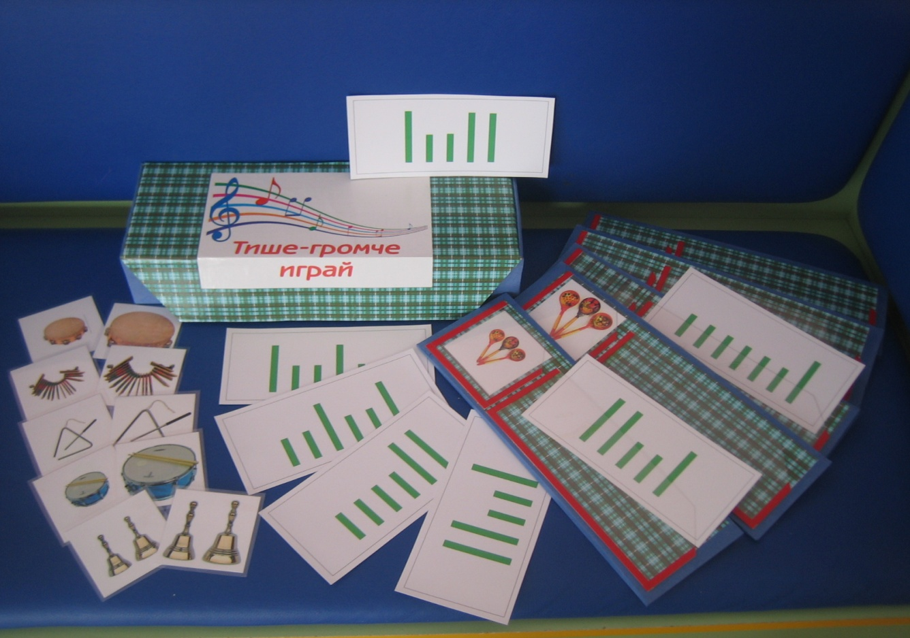
Интеграция образовательных областей:
- «Социально-коммуникативное развитие» - становление самостоятельности, целенаправленности собственных действий.
- «Познавательное развитие» - развитие творческой активности.
- «Художественно-эстетическое развитие» - реализация самостоятельной музыкальной творческой деятельности детей.
- «Физическое развитие» - приобретение опыта в двигательной деятельности.
Виды детской деятельности: игровая, музыкальная, познавательная, коммуникативная.
Планируемый результат: активно и доброжелательно участвует в игре; понимает и воспроизводит ритмический рисунок; может контролировать свои действия и управлять ими.
Цель: развитие ритмического слуха.
Задачи:
- Учить понимать и воспроизводить ритмический рисунок.
- Совершенствовать моторику рук.
- Закрепить умение играть на музыкальных инструментах.
Материал для игры:
- Карточки с кармашками (на каждого играющего).
- Большие карточки с изображениями ритмических рисунков, маленькие карточки с изображениями музыкальных инструментов.
- Музыкальные инструменты.
Количество игроков: от одного до подгруппы детей.
Содержание игровой деятельности.
Каждый из игроков получает по карточке с кармашками. Карточки с изображениями музыкальных инструментов и ритмических рисунков перемешиваются и кладутся перед детьми на столе цветной стороной вниз.
Все игроки по очереди выбирают по одной карточке с изображением музыкального инструмента и по одной с ритмическим рисунком, помещая их в кармашки. Далее все по очереди воспроизводят свой выбранный ритм хлопками, после берут инструмент в соответствии с изображением на маленькой карточке и играет на музыкальном инструменте. Если инструмент на карточке изображён большой – играть следует громко, а если маленький – тихо.

